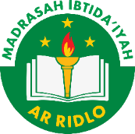 **YAYASAN AR RIDLO INDRAGIRI MALANG**

**MADRASAH IBTIDA’IYAH AR RIDLO**

**TERAKREDITASI “BAIK”**

SK AKREDITASI : 556/BAN-SM/SK/2019

NPSN : 69983045 | NSM: 111235730053 | Email : miarridlo@gmail.com

Jalan Tumenggung Suryo No. 31 A, Kel. Purwantoro, Kec. Blimbing, Malang 65126

**SURAT KETERANGAN**

Nomor : ${reference_number}

Tentang : Penerimaan siswa baru tahun pelajaran ${year}

Yang bertanda tangan di bawah ini, Ketua Panitia Penerimaan Peserta Didik Baru (PPDB) MI Ar Ridlo Tahun Pelajaran ${year}, dengan ini menyatakan bahwa:

|  |  |  |
| --- | --- | --- |
| Nama | : | ${full_name} |
| Tempat Lahir | : | ${city_born} |
| Tanggal Lahir | : | ${birthday} |
| Sekolah asal | : | ${previous_school} |
| NISN | : | ${nisn} |

telah dinyatakan **DITERIMA** sebagai peserta didik baru di MI Ar Ridlo untuk Tahun Pelajaran 2025/2026 gelombang: “${category}”. Sehubungan dengan penerimaan tersebut, kami mohon agar Bapak/Ibu wali santri segera melakukan pelunasan pembayaran yang telah ditetapkan sesuai ketentuan.

Demikian surat keterangan ini dibuat untuk dipergunakan sebagaimana mestinya.

Malang, ${date}

Ketua Panitia PPDB MI Ar Ridlo

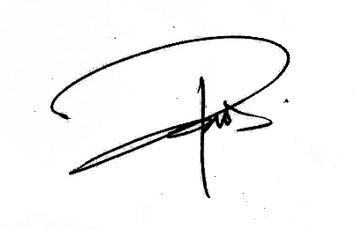

**Teguh Permadi, S.Pd**